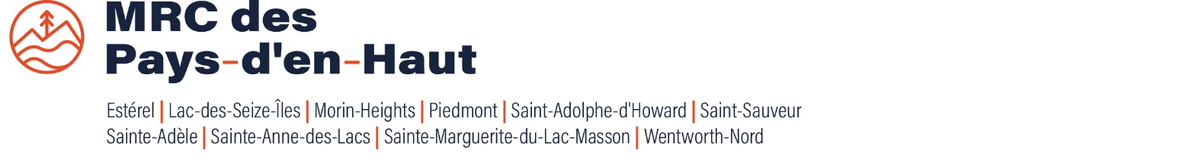

AVIS D’APPEL D’OFFRES – ENTRETIEN MÉNAGER DES LOCAUX ADMINISTRATIFS
No. ADM-03-2022

La MRC des Pays-d’en-Haut sollicite le marché par un appel d’offres public pour l’entretien ménager de ses locaux administratifs.
Les documents d’appel d’offres sont disponibles sur le site de SEAO au http://www.seao.ca et tout intéressé doit en obtenir une copie.
Les soumissions seront reçues jusqu’à l’heure limite de 10 h 00, le 28 juillet 2022 sur le SEAO ou dans une enveloppe scellée à la MRC des Pays-d’en-Haut.

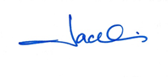
Donné à Sainte-Adèle, ce 22 juin 2022,

Jackline Williams
Directrice générale

CERTIFICAT DE PUBLICATION

Je, Jackline Williams soussigné(e), de la Municipalité régionale de comté des Pays-d’en-Haut certifie sous mon serment d'office avoir publié l'avis public ci-haut, en affichant copie(s), tel que désigné par le conseil, le 22 juin 2022, entre 9h00 et 10h00.

En foi de quoi, je donne ce certificat ce 22 juin 2022.

